TUMEURS DE LA VESSIE

INTRODUCTION
- Lésions tumorales se développant à l'intérieur de la vessie
  - Petite tumeur papillomateuse et superficielle
  - Jusqu’au carcinome urothélial infiltrant et métastatique
- Classification
  - TVNIM (Tumeur vésicale non infiltrant le muscle)
  - Évoluant jusqu'à TVIM (Tumeur vésicale infiltrant le muscle)
- Les plus fréquentes des tumeurs des voies excrétrices
- Toujours de mauvais pronostic
- Fréquentes, multifocales et récidivantes

OBJECTIFS
- Connaître l'épidémiologie des cancers de la vessie
- Décrire les éléments de l'anatomo-pathologique
- Décrire les données de l'examen clinique
- Décrire les données des examens paracliniques
- Connaître les principes du traitement

EPIDEMIOLOGIE
- Age : à partir de 50 ans, pic après 65 ans
- Sexe : 75% des hommes, femme en augmentation (Tabagisme)
- Fréquence : 2è tumeur urologique, après le cancer de la prostate
- Facteurs favorisants :
  - Tabagisme : risque multiplié par 3 (80% des cancéreux de la vessie sont des fumeurs)
  - Irritations : bilharziose, virus oncogène (HPV, HSV) , rayons, cystite
  - Facteurs professionnels : hydrocarbure, peinture, goudron, caoutchouc, vulcanisateur
  - Anatomique : par "l'effet réservoir de la vessie" : les urines restent en contact pendant une durée plus longue avec la muqueuse vésicale

ANATOMIE PATHOLOGIQUE
- 95% sont des tumeurs urothéliales : carcinomes à partir de l'urothélium
  - 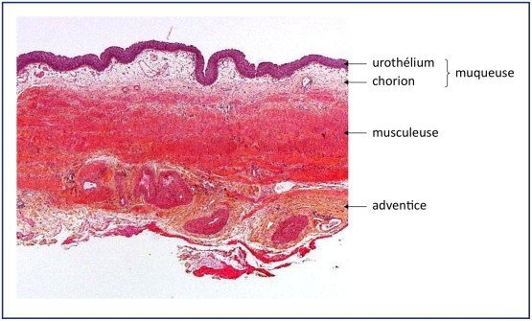
- 5% : carcinome épidermoïde (d'origine bilharzienne)
- Rarement : adénocarcinome
- Caractérisées par
  - La différenciation cellulaire (Le grade)
  - Et leur degré de pénétration dans la paroi vésicale
- Polype unique(papillome) ou multiple, végétant, plat ou ulcérés (perte de substance)
- Extension locale en profondeur (basale, chorion, muscle, séreuse, graisse autour de la vessie...)
- Extension lymphatique : ganglions hypogastriques, iliaques ; l'extension se fait toujours vers la base du vaisseau : AII, AIE, AIC
- Métastases à distance : os, foie, poumons, ...

GRADE
  - G1 : cellules bien différenciées
  - G2 : cellules moyennement différenciées
  - G3 : cellules peu ou pas différenciés
    - Différenciation : le prélèvement est-il d'origine vésicale ou non

Tumeurs superficielles (TVNIM)
  - Tis ou Cis : (tumeur) carcinome in situ ( à l'intérieur de la vessie mais non visible : exemple etre l'urothélium et le chorion)
  - Ta : carcinome papillaire non invasif
  - T1 : envahissement du tissu conjonctif sous-épithélial (chorion)
    - T1 G3 est à la frontière de la TVNIM : borderline, de très mauvais pronostic
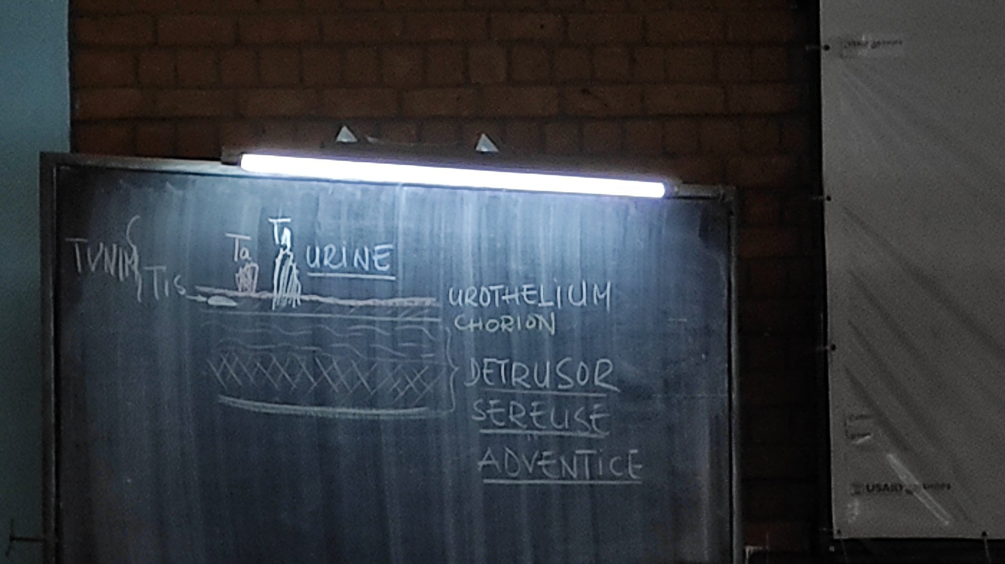
Tumeurs infiltrantes
  - T2 : tumeur envahissant la musculeuse (détrusor)
    - T2a : muscle superficiel
    - T2b : muscle profond
  - T3 : tumeur envahissant la graisse péri-vésicale
  - T4 : envahissement des organes de voisinage : prostate, utérus, vagin, paroi pelvienne
  - 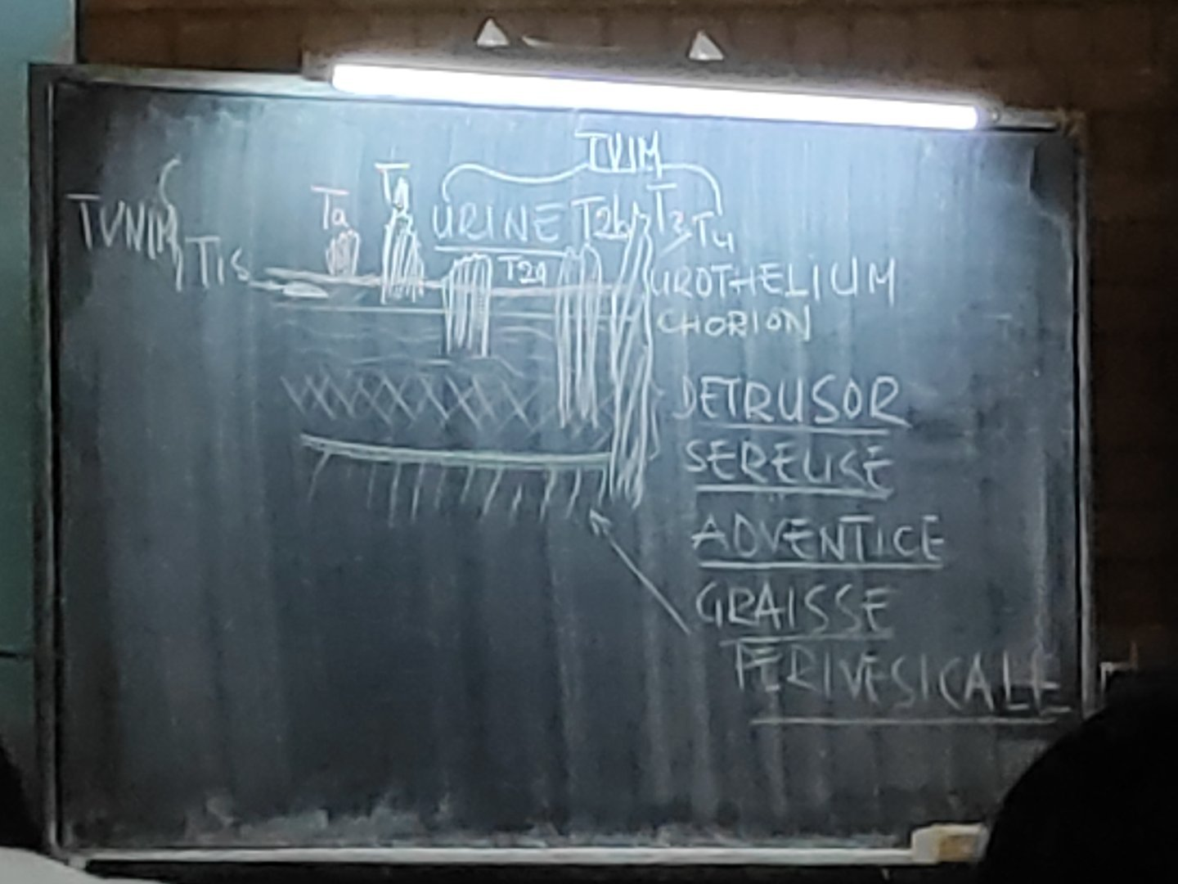

Ganglions
  - N1 : ganglion unique ≤2cm
  - N2 : ganglion unique entre 2-5cm ou multiple
  - N3 : ganglion unique > 5 cm de grand axe

Métastases
  - M0 : pas de métastase
  - M2 : métastases à distance
  - MX : statut non connu

DIAGNOSTIC

Circonstances de découverte

Hématurie : signe irritatif
    - Fréquemment révélateur (80% des cas)
    - Une hématurie macroscopique doit faire rechercher un cancer de la vessie
    - Volontiers terminale
    - Avec émission de caillots (différence entre hématurie néphrologique et hématorie urologique : CAILLOTANTE = UROLOGIQUE (voies urinaires)

SBAU : Signes irritatifs et signes obstructifs
    - Impériosité, pollakiurie, dysurie voire rétention (caillots importants)
    - Brûlures mictionnelles (Tis) (non toujours secondaire à une infection : ECBU stérile doit faire suspecter une Tis)
    - Quand ce SBAU existe en absence d'infection urinaire, rechercher un cancer de la vessie

Infection urinaire
    - Cystite récidivante (plus de 4 épisodes dans l'année) : rechercher un cancer de la vessie

Signes indirects par envahissement ou compression
    - Douleurs rénales ou Colique néphrétique : bas uretère envahi : dilatation de l'uretère-hydronéphrose-CN
    - Oedème unilatéral d'un membre inférieur (compression de la veine iliaque Qui passe en arrière de la vessie)
    - Ou névralgie obturatrice (N obturateur passe dans la partie latérale de la vessie)
    - Une phlébite pelvienne (secondaire à une compression de veines)
    - Métastases osseuses, hépatiques, pulmonaires

Examen clinique

Interrogatoire
    - Facteurs de risque (radiothérapie, tabagisme, ZE Bilharzienne, etc.) , exposition aux produits carcinogènes
    - Signes fonctionnels : hématurie, SBAU-troubles mictionnels

Examen physique
    - Pauvre, sauf si grosse tumeur chez un sujet maigre : palpable
    - TR - TV combinés à la palpation hypogastrique
      - Masse tumorale
      - Sa mobilité par rapport à la paroi pelvienne
      - Existence de blindage de la paroi pelvienne (T4, infiltrante)
      - Examen de la prostate ou utérus ou rectum : infiltration ? (Oui=T4)
    - Globe vésical : Vessie pleine de caillots (peu d'urines, beacoup de caillot à cause de l'importance de l'hématurie)
    - Contact lombaire : gros rein en obstruction
    - Recherche de métastases si ne font pas partie des CDD
      - Nodules hépatiques, HMG douloureuse nodulaire
      - ADP sous-claviculaire et inguinale
      - Œdème des membres inférieurs (compression de la veine fémorale ou iliaque)
    - Examen général :
      - Amaigrissement et AEG

EXAMENS PARACLINIQUES

Examen des urines
    - ECBU : avant toute manœuvre endoscopique (car va aggraver l'infection si présence d'infection)
    - Cytologie urinaire : cellules tumorales et grade
      - Sa normalité n'exclut pas le diagnostic de tumeur de la vessie
      - Sa positivité traduit la présence d'une tumeur des VEU (on ne sait pas encore si c'est d'origine vésicale ou non : possible and VE en haut)

Echographie sus-pubienne vésicale
    - Visualise les tumeurs exophytiques (végétantes)
    - Caractéristique : siège (base, face post, lat, partie mobile : dôme vésical) , nombre(multifocalité++) , aspect (polype, masse bourgeonnante)
    - Limites :
      - Caillots : peuvent être considérés à tort comme des tumeurs (difficile à différencier surtout si c'est un polype pédiculé = bouge lors des mouvements du patient comme les caillots) ,
      - Cis
    - Retentissement sur le rein ?... (hydronéphrose) (échographie rénal)
    - 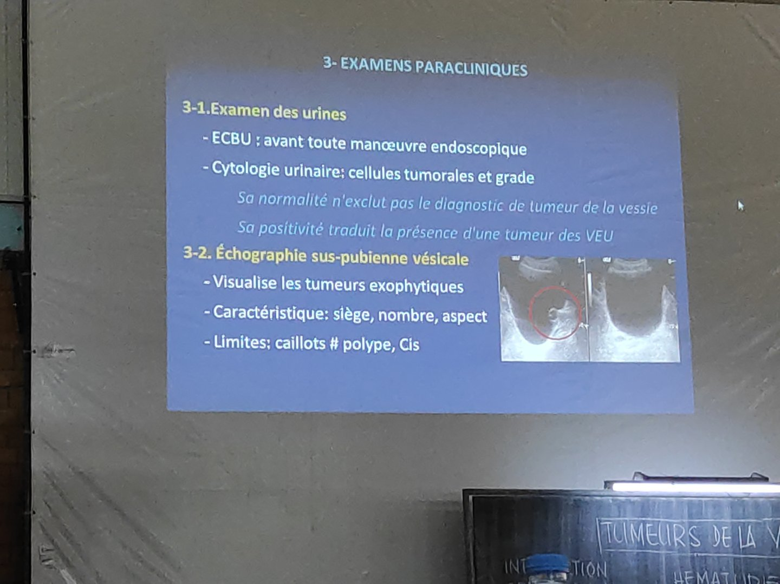

Endoscopie vésicale ou Cystoscopie
    - Visualise la tumeur
    - Caractéristiques : siège, nombre, aspect
    - Permet une résection biopsique : confirmation histologique

UIV et/ou UROSCANNER
    - Image de lacune : tumeur vésicale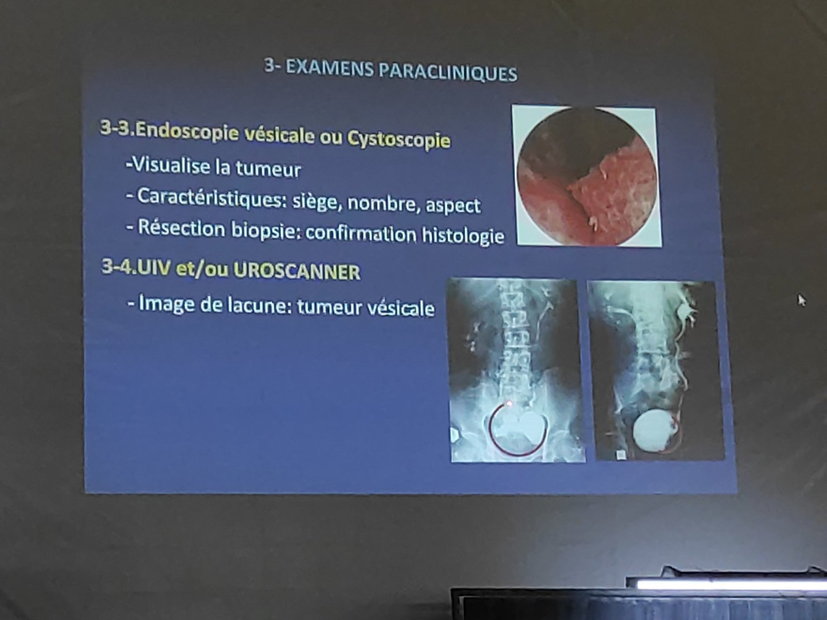
    - Extension : hydronéphrose
    - Autres foyers : calices, bassinet

Autres : VSH, créatininémie

BILAN D'EXTENSION : Il sera adapté à chaque patient et à la présence ou non de signe d'appel
  - Poumons : Scanner ou RT
  - Foie : Scanner ou échographie abdominale
  - Os : Scintigraphie osseuse
  - Cerveau : Scanner cérébral

EVOLUTION-PRONOSTIC

Tumeurs TVNIM
  - La majorité de ces tumeurs de vessie sont d'évolution imprévisible
  - Récidive dans 60-80% des cas si sans traitement préventif
  - Progression dans 10-30 % des cas vers la profondeur
  - D'où la nécessité d'une surveillance étroite

Tumeurs TVIM : (T2a à T4)
  - Le pronostic est fonction du stade et du traitement proposé
  - Cancers non traités
    - Pronostic péjoratif à court terme
    - Evolution locorégionale et ganglionnaire
    - Douleurs osseuses, aggravation de l'hématurie, récidive et aggravation des infections, hydronéphrose, OMI et phlébite par compression veineuse
  - Cancers traités
    - Pronostic encore redoutable
    - Au stade initial (T1 ou T2a) : 20 à 30% de survie à 5 ans
    - Les récidives sont locales et générales (métastases à distance asynchrone) .
    - Métastases osseuses, pulmonaires, hépatiques, cérébrales, thyroïdes, reins, intestin, péritoine

TRAITEMENT

Traitement préventif
  - Bonne prise en charge des facteurs de risque
    - Risques professionnels
    - Infection urinaire récidivante : à traiter fa tsy hoe misotro rano fotsiny (car boire de l'eau élimine les microbes)

Traitement curatif : chirurgical
  - Résection endoscopique de la vessie : si superficielle (RTUV : résection transurétrale de la vessie)
  - Cystectomie chirurgicale si tumeur infiltrante (TVIM) + abouchement à la peau : urétérostomie ; abouchement au rectum ou sigmoïde : rectosigmoïdostomie

CONCLUSION
- Toute tumeur de la vessie = cancer +++ (à considérer comme) on ne sait pas à quel moment les polypes vont se transformer en véritable cancer
- Facteurs de risque à demander : car prise en charge des FDR pourrait prévenir les risques de récidive
- 1ère manifestation : hématurie terminale caillotante
- Clé du diagnostic : cytologie urinaire (G1, G2, G3), cystoscopie (RTUV), UIV (visualisation d'autres localisations)
- Traitement : essentiellement chirurgical

